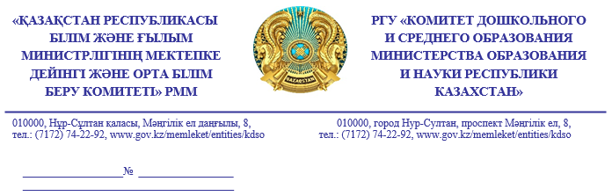
Облыстардың, Нұр-Сұлтан,
Алматы, Шымкент қалаларының
білім басқармалары
№ 18-6/1725-И от 04.07.2022 г.

Мектепке дейінгі және орта білім беру комитеті педагогтердің аттестаттауы бойынша төмендегіні хабарлайды.
Қазақстан Республикасы Білім және ғылым министрінің 2022 жылғы 8 сәуірдегі №146 бұйрығымен (бұдан әрі – бұйрық)аттестаттауды өткізу және біліктілік санаттарын беру рәсімдерінің мерзімдері 2022 жылғы 11 сәуір мен 25 тамыз аралығы, 26 қыркүйек пен 25 желтоқсан аралығы болып белгіленді. Бұйрықтың 12-тармағына сәйкес 2022 жылғы 25 мамыр мен 25 тамыз, 5 қараша мен 25 желтоқсан аралығында аттестаттаудың екінші кезеңі шеңберінде біліктілік санаттарын беру (растау)рәсімін жүргізу жөніндегі аттестаттау комиссиясының жұмысы айқындалды.
Бұл ретте Ұлттық біліктілік тестілеу ағымдағы жылдың шілденің 11 мен 29 аралығында өткізіледі. Өтініштерді қабылдау 2022 жылғы 27 маусымда басталды. Осыған байланысты, педагогтермен Біліктілік тестілеуін өткізу кезінде ережелерді бұзғаны үшін олардың дербес жауапкершілігіне қатысты Келісім жасасу туралы педагогтер арасында ақпараттық-түсіндіру жұмысын ұйымдастыру.
Қазақстан Республикасы Білім және ғылым министрінің 2016 жылғы 27 қаңтардағы №83 (2021 жылғы 12 қарашадағы №561 өзгерістерімен) (бұдан әрі – Қағидалар)бұйрығының 22-тармағына сәйкес арнайы білім беру ұйымдарының педагогтері және орта білім беретін мектептерінің арнайы педагогтерінің Біліктілік тестілеуі келесі тест тапсырмаларынан тұрады: «Арнайы педагогика және оқыту әдістемесі» (30 тапсырма)және «Оқу пәнінің мазмұны» (отыз тапсырма).
«Әлеуметтік мәні бар аурулардың тізбесін бекіту туралы» Қазақстан Республикасы Денсаулық сақтау министрінің 2020 жылғы 23 қыркүйектегі № ҚР ДСМ-108/2020 бұйрығына сәйкес бекітілген әлеуметтік мәні бар аурулардың және айналадағыларға қауіп төндіретін аурулардың тізбесіне сәйкес еңбекке уақытша жарамсыздық кезінде педагог күнтізбелік бір жылға Біліктілік тестілеуінен босатылады.

Төраға Г. Каримова

Э. Жакенова,
74 27 26

